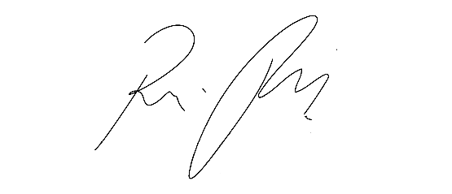
INDICAÇÃO nº 998/ 2021

Súmula: Indico ao Poder Executivo, na pessoa do Excelentíssimo Prefeito Sr. Igor Soares Ebert, que oficie junto a Secretaria responsável, da necessidade limpeza do terreno localizado na Rua Tatiane no Jd. Rosimeire, neste município

INDICO à Mesa, após ouvido o Douto Plenário na forma regimental vigente, para que seja oficiado ao Poder Executivo, na pessoa do Exmo. Prefeito Sr. Igor Soares Ebert, junto a Secretaria responsável, da necessidade de limpeza do terreno localizado na Rua Tatiane no Jardim Rosimeire, neste município

Justificativa

Senhor Presidente,
Douto Plenário,

A referente indicação se faz necessária devido à má conservação do local (conforme anexo), em virtude do grande acúmulo de mato no local, impossibilitando a circulação dos moradores à noite por causa da insegurança, também o terreno pode se tornar criadouro de insetos e animais peçonhentos, prejudicando assim a saúde das pessoas. Logo a manutenção no referido local é de suma importância para melhorar a segurança e saúde dos moradores.

Conto com o apoio dos nobres pares e aproveito para renovar meus protestos de estima e consideração.

Sala das Sessões Bemvindo Moreira Nery, 22 de fevereiro de 2021.

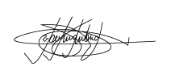

Marcelo Aparecido Antônio
Vereador “Marcelo Alemar”
PODEMOS

ANEXO
